***Федеральное государственное автономное образовательное учреждение высшего образования***

|  |  |
| --- | --- |
|  | ***«Московский государственный технический университет  имени Н.Э. Баумана»***  ***(национальный исследовательский университет)***  ***(МГТУ им. Н.Э. Баумана)*** |

ФАКУЛЬТЕТ ____ИНФОРМАТИКА И СИСТЕМЫ УПРАВЛЕНИЯ________

КАФЕДРА ______Компьютерные Системы и сети (ИУ6)___________

**Отчет**

**по лабораторной работе № _____**

2

**Название лабораторной работы: ____________________________________ __________________________________________________________________**

Программирование

разветвляющегося вычислительного процесса.

**Дисциплина:** __________________________________

Алгоритмизация и программирование

________________________________________________________________



Студент гр. ___**_______ __________________ ___________________**

ИУ6-13Б

Д.М. Майоров

(Подпись, дата) (И.О. Фамилия)

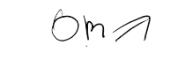

О.А. Веселовская

Преподаватель  **__________________ __________________**

(Подпись, дата) (И.О. Фамилия)

Москва, 2025

**Цель работы:** Целью данной лабораторной работы является разработка программы, которая определяет принадлежность точки с координатами (X, Y) заштрихованной части плоскости. А также протестировать все ветви алгоритма.

**Задание:** Даны вещественные числа X и Y. Определить принадлежит ли точка с координатами (X,Y) заштрихованной части плоскости на рисунке 1. Протестировать все ветви алгоритма.

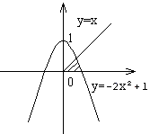Рисунок 1 – Графическое представление задачи

**Выполнение:** Блок-схема алгоритма изображена на рисунке 2.

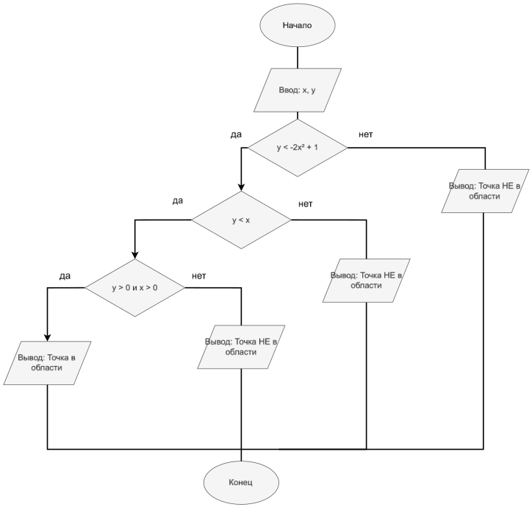Рисунок 2 – Блок-схема алгоритма

Текст программы изображен на рисунке 3.

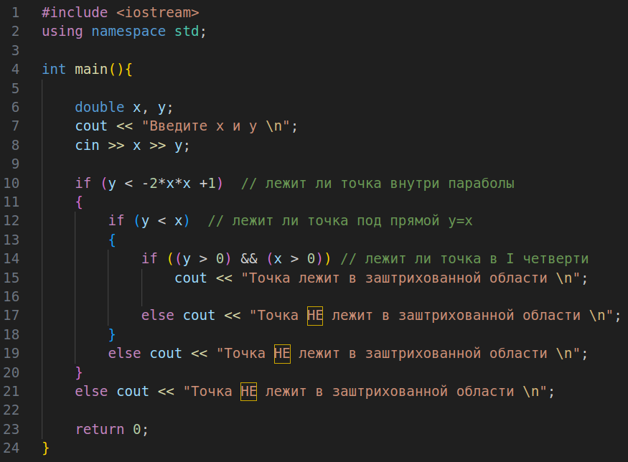

Рисунок 3 – Текст программы

**Тестовые данные и результаты тестирования:** тестовые данные и результат изображены на рисунке 4. Пример выполнения программы представлен на рисунке 5.

Таблица 1 – Тестовые данные и результат выполнения

x

y

Вывод

0.1

0.8

Точка НЕ лежит в заштрихованной области

0.2

0.15

Точка лежит в заштрихованной области

0.5

0.25

Точка лежит в заштрихованной области

0.4

0.6

Точка НЕ лежит в заштрихованной области

0.0

0.5

Точка НЕ лежит в заштрихованной области

0.3

0.2

Точка лежит в заштрихованной области

0.25

0.5

Точка НЕ лежит в заштрихованной области

-0.1

0.2

Точка НЕ лежит в заштрихованной области

0.1

-0.1

Точка НЕ лежит в заштрихованной области

0.3

0.1

Точка лежит в заштрихованной области

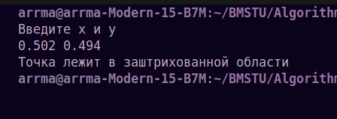

Рисунок 4 – Пример выполнения программы

**Вывод**: В ходе выполнения лабораторной работы была разработана программа, которая определяет принадлежность точки с координатами (X, Y) заштрихованной части плоскости. Программа успешно протестирована на различных наборах данных, что подтверждает корректность работы алгоритма.